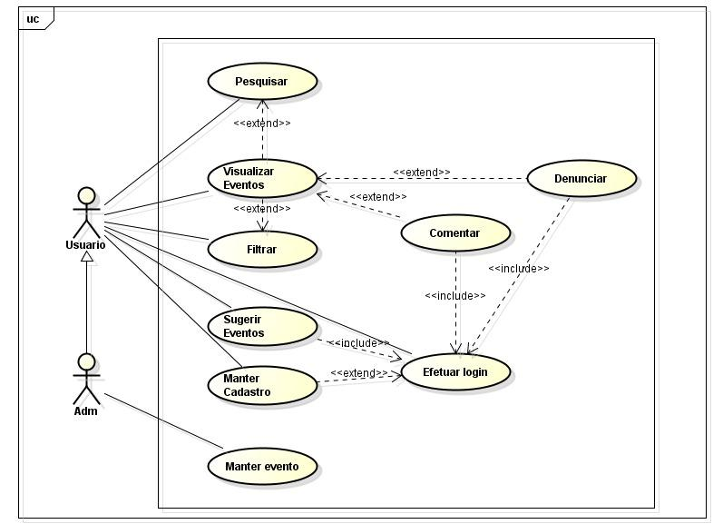Diagrama de Caso de Uso

| **Caso de Uso:** | **UC001 - Sugerir Eventos** |
| --- | --- |
| **Objetivo:** | O usuário terá a opção de sugerir eventos e locais que irão aparecer no sistema |
| **Pré-condições:** | **PRE001 -** Estar cadastrado no sistema |
| **Pós-condições:** | **POS001 -** Sugestão enviada |
| **Requisitos Funcionais:** | **RF03** – O sistema deve permitir que o usuário seja direcionado para um formulário interno, a fim de enviar sugestões de eventos e estabelecimentos com suas características (nome, foto, endereço, descrição e categoria), que poderá ser validado pelo administrador. |
| **Fluxo Básico** | **FB - Sugerir Eventos** |
| 1. O usuário clica em “sugerir eventos” |
| 2. O sistema apresenta a tela de sugestão com o formulário |
| 3. O usuário preenche o formulário |
| 4. O usuário clica em “enviar sugestão” |
| 5. Sugestão é enviada para os administradores com sucesso |
| **Fluxo Alternativo**  **[FA1]** | **FA1 - Usuário não cadastrado** |
| 1. O usuário clica em “sugerir eventos” |
| 2. O sistema notifica que o mesmo não está cadastrado e apresenta a opção de ir para a tela de login |
| **Fluxo Alternativo [FA2]** | **FA2 - Dados não preenchidos** |
| 1. O usuário clica em “sugerir eventos” |
| 2. O sistema apresenta a tela de sugestão com o formulário |
| 3. Usuário não preenche todos os dados |
| 4. Sistema notifica que os dados não foram preenchidos por completo |

| **Caso de Uso:** | **UC002 - Pesquisar** |
| --- | --- |
| **Objetivo:** | O objetivo deste caso de uso é permitir que o usuário faça pesquisa de locais e eventos |
| **Pré-condições:** | Não se aplica |
| **Pós-condições:** | **POS001 -** Retorno da pesquisa |
| **Requisitos Funcionais:** | **RF06** – O sistema deve permitir que o usuário busque todos os eventos e estabelecimentos cadastrados |
| **Fluxo Básico** | **FB - Pesquisar** |
| 1. O usuário clica no ícone de pesquisa |
| 2. O sistema retorna a barra de pesquisa |
| 3. Usuário pesquisa |
| 4. Sistema retorna resultados de acordo com as palavras pesquisadas |
| **Fluxo Alternativo [FA1]** | **FA1 -** Pesquisa não retorna resultado |
| 1. O usuário clica no ícone de pesquisa |
| 2. O sistema retorna a barra de pesquisa |
| 3. Usuário pesquisa |
| 4. O sistema não retorna resultados, pois não tem dados relacionados em sua base |

| **Caso de Uso:** | **UC003 - Filtrar** |
| --- | --- |
| **Objetivo:** | O usuário terá a opção de filtrar os conteúdos que desejar através das categorias |
| **Pré-condições:** | Não se aplica |
| **Pós-condições:** | **POS001 -** Retorno dos resultados |
| **Requisitos Funcionais:** | **RF05** – O sistema deve permitir seleções de categorias do evento ou estabelecimento para as filtragens, com base nos interesses pessoais do usuário |
| **Fluxo Básico** | **FB - Filtrar** |
| 1. O usuário seleciona a categoria desejada |
| 2. O sistema retorna os resultados com base na categoria selecionada |
| **Fluxo Alternativo**  **[FA1]** | **FA1 - Usuário seleciona categoria sem dados** |
| 1. O usuário seleciona a categoria desejada |
| 2. O sistema não retorna resultados devido a escassez de dados referentes a categoria desejada |

| **Caso de Uso:** | **UC004 - Comentar** |
| --- | --- |
| **Objetivo:** | O usuário terá a opção de comentar eventos e locais que irão aparecer no sistema |
| **Pré-condições:** | **PRE001 -** Estar cadastrado no sistema |
| **Pós-condições:** | **POS001 -** Comentário postado |
| **Requisitos Funcionais:** | **RF09** – O sistema deve permitir a possibilidade dos usuários realizarem comentários nos eventos e estabelecimentos. |
| **Fluxo Básico** | **FB - Comentar** |
| 1. O usuário deve clicar na barra de comentários |
| 2. O sistema verifica se o usuário está cadastrado |
| 3. O usuário escreve o comentário |
| 4. O sistema exibe o bloco de comentários |
| 5. O usuário clica em “comentar” |
| 6. O sistema posta o comentário |
| **Fluxo Alternativo**  **[FA1]** | **FA1 - Usuário não cadastrado** |
| 1. O usuário clica na barra de comentário |
| 2. O sistema notifica que o mesmo não está cadastrado e apresenta a opção de ir para a tela de login |
| **Fluxo Alternativo [FA2]** | **FA2 - Dados não preenchidos** |
| 1. O usuário clica na barra de comentário |
| 2. O sistema apresenta a tela de para comentário |
| 3. Usuário não informa o comentário |
| 4. Sistema notifica que os dados não foi adicionado comentário |

| **Caso de Uso:** | **UC005 - Denunciar** |
| --- | --- |
| **Objetivo:** | O usuário terá a opção de denunciar eventos e locais que irão aparecer no sistema caso avalie que tem alguma irregularidade na postagem |
| **Pré-condições:** | **PRE001 -** Estar cadastrado no sistema |
| **Pós-condições:** | **POS001 -** Denúncia enviada |
| **Requisitos Funcionais:** | **RF07** – O sistema deve prover um método de denúncia de publicações para os usuários |
| **Fluxo Básico** | **FB - Comentar** |
| 1. O usuário deve clicar no ícone de denúncia |
| 2. O sistema verifica se o usuário está cadastrado |
| 3. O usuário descreve a denúncia |
| 4. O sistema exibe a denúncia |
| 5. O usuário clica em “denunciar” |
| 6. O sistema envia a denúncia aos administradores |
| **Fluxo Alternativo**  **[FA1]** | **FA1 - Usuário não cadastrado** |
| 1. O usuário clica no ícone de denúncia |
| 2. O sistema notifica que o mesmo não está cadastrado e apresenta a opção de ir para a tela de login |
| **Fluxo Alternativo [FA2]** | **FA2 - Dados não preenchidos** |
| 1. O usuário clica no ícone de denúncia |
| 2. O sistema apresenta a tela de descrição da denúncia |
| 3. Usuário não informa a descrição |
| 4. Sistema notifica que as informações não foram adicionado na denúncia |

| **Caso de Uso:** | **UC006 - Visualizar Eventos** |
| --- | --- |
| **Objetivo:** | O usuário poderá visualizar todos os eventos cadastrados no sistema, e caso deseje selecionar um específico para visualizar. |
| **Pré-condições:** | **PRE001 -** Acessar o sistema |
| **Pós-condições:** | **POS001 -** Visualizar o evento selecionado |
| **Requisitos Funcionais:** | **RF11 -** O sistema deve permitir que o usuário visualize as postagens feitas no sistema. |
| **Fluxo Básico** | **FB - Visualizar** |
| 1. O usuário deve acessar o sistema |
| 2. O sistema verifica se o usuário está cadastrado |
| 3. O usuário verifica os eventos sugeridos na página principal do sistema. |
| 4. O usuário seleciona o evento que quer visualizar especificamente. |

| **Caso de Uso:** | **UC007 - Manter Cadastro** |
| --- | --- |
| **Objetivo:** | O usuário terá a opção de se cadastrar no sistema e atualizar os dados do próprio perfil |
| **Pré-condições:** | **PRE001 -** Acessar o sistema |
| **Pós-condições:** | **POS001 -** Usuário cadastrado |
| **Requisitos Funcionais:** | **RF01** – O sistema deve conter um sistema de cadastro e controle sobre o mesmo para os usuários |
| **Fluxo Básico** | **FB - Manter Cadastro** |
| 1. O usuário deve clicar na opção de cadastro |
| 2. O usuário deve inserir as informações pessoais solicitadas pelo sistema |
| 3. O sistema processa as informações do usuário e as válida |
| 4. O sistema exibe a mensagem de “Cadastro concluído” |
| 5. O usuário pode clicar na opção de perfil e “Editar Perfil” |
| 6. O usuário pode alterar as informações dele já cadastradas |
| **Fluxo Alternativo**  **[FA1]** | **FA1 - Usuário insere dados inválidos** |
| 1. O usuário deve clicar na opção de cadastro |
| 2. O usuário deve inserir as informações pessoais solicitadas pelo sistema |
| 3. O usuário insere informações incorretas |
| 4. O sistema invalida as informações enviadas e envia a mensagem “Insira dados válidos” |
| **Fluxo Alternativo [FA2]** | **FA2 - Dados não preenchidos** |
| 1. O usuário deve clicar na opção de cadastro |
| 2. O usuário deve inserir as informações pessoais solicitadas pelo sistema |
| 3. Usuário não informa os dados pessoais |
| 4. Sistema notifica que o cadastro não foi concluído por falta de informações |

| **Caso de Uso:** | **UC008 - Efetuar Login** |
| --- | --- |
| **Objetivo:** | O usuário terá a opção de fazer login no sistema |
| **Pré-condições:** | **PRE001 -** Usuário tem que estar cadastrado no sistema |
| **Pós-condições:** | **POS001 -** Usuário logado e acessando funções específicas |
| **Requisitos Funcionais:** | **RF02** – O sistema permitir que o usuário realize o login; |
| **Fluxo Básico** | **FB - Efetuar login** |
| 1. O usuário deve clicar na opção de login |
| 2. O usuário deve inserir o usuário e senha cadastrados |
| 3. O sistema processa os dados inseridos e válida |
| 4. O usuário acessa o sistema |
| **Fluxo Alternativo**  **[FA1]** | **FA1 - Usuário insere dados inválidos** |
| 1. O usuário deve clicar na opção de login |
| 2. O usuário deve inserir o usuário e senha cadastrados |
| 3. O usuário insere dados incorretos |
| 4. O sistema avalia os dados inseridos e envia a mensagem “Login incorreto!” |

| **Caso de Uso:** | **UC009 - Manter evento** |
| --- | --- |
| **Objetivo:** | Os administradores irão gerenciar as publicações |
| **Pré-condições:** | **PRE001 -** Ter sugestões de eventos |
| **Pós-condições:** | **POS001 -** Publicação adicionada ou gerenciada. |
| **Requisitos Funcionais:** | **RF09** – O sistema deve permitir que o administrador cadastre e controle os eventos e estabelecimentos. |
| **Fluxo Básico** | **FB - Comentar** |
| 1. O administrador deve logar no sistema |
| 2. O administrador deve ir na publicação que deseja gerenciar ou nas sugestões de publicações |
| 3. O administrador deve editar a publicação ou aprovar |
| 4. O sistema exibe a publicação pronta para ser publicada |
| 5. O administrador clica em “salvar” |
| 6. O sistema posta a publicação |
| **Fluxo Alternativo**  **[FA1]** | **FA1 - Evento recusado** |
| 1. O administrador analisa o sugestão de evento |
| 2. O administrador recusa a sugestão de evento decorrente de alguma irregularidade |
| **Fluxo Alternativo [FA2]** | **FA2 - Dados não preenchidos** |
| 1. O administrador deve estar gerenciando uma publicação |
| 2. O administrador deve editar ou cadastrar a publicação |
| 3. O administrador deixar algum campo sem preenchimento |
| 4. Sistema notifica que a publicação não foi concluída por falta de informações |